Wakacyjne wędrówki

1.„Lecimy, jedziemy, biegniemy” – poproś do zabawy rodzica lub rodzeństwo. Ich zadaniem jest informować Ciebie, jakim środkiem transportu masz się poruszać, a ty go naśladuj. Zabawę można urozmaicić częstą zmianą środków lokomocji, wypowiadać nazwy szeptem lub dzieląc na sylaby.

2.Spójrz na poniższe ilustrację. Opowiedz o celach wakacyjnych podróży

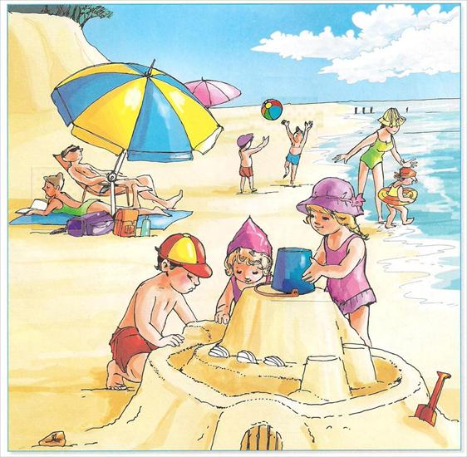

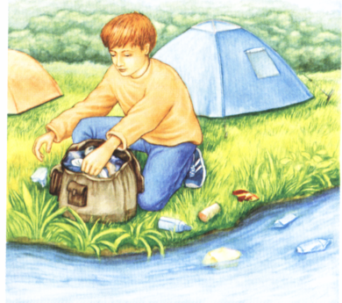

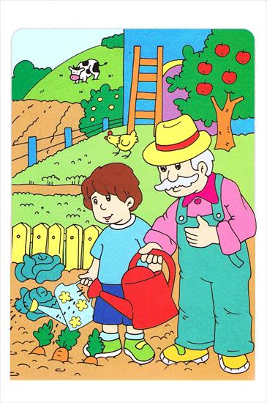

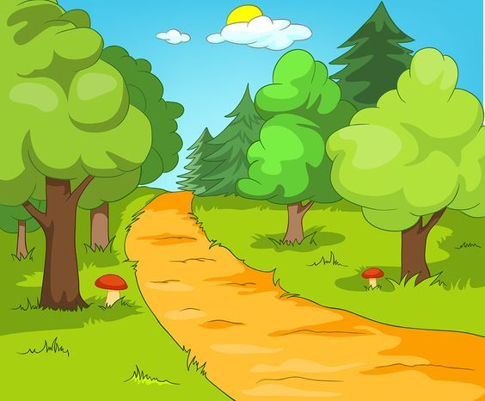

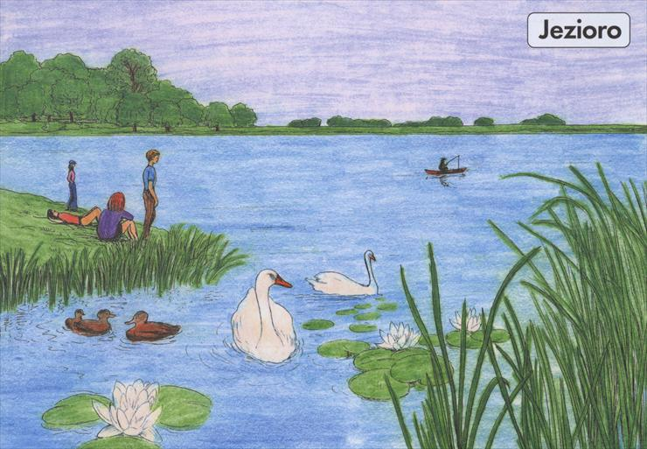

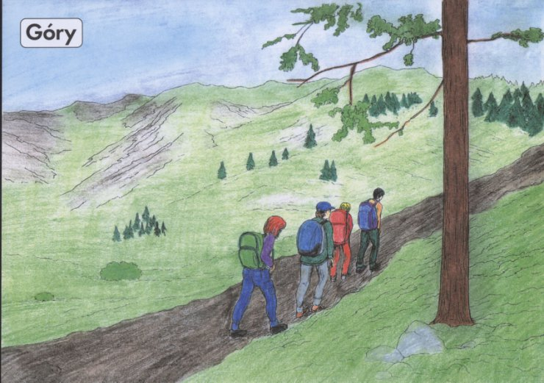

3.Słuchanie wiersza A. Widzowskiej “Wakacje”
Kiedy nam buzie ogrzewa lato,
czas na przygody z mamą i tatą.
Czekaja góry, pachnące łąki,
morze i plaża, konie, biedronki!
Gdy my będziemy się pluskać w rzekach,
przedszkole na nas grzecznie poczeka,
odpoczną w ciszy lalki, zabawki,
dwie karuzele, miś i huśtawki.
Chętnie wracamy do Naszej Pani,
z wakacyjnymi opowieściami
o sarnach w lesie, o rybkach w morzu
i ptasich gniazdkach ukrytych w zbożu.
Będziemy liczyć białe muszelki,
poznamy nowe, ważne literki,
a ten, kto butów sam nie sznuruje,
w mig się nauczy! Ja już sznuruję!
- Gdzie będą kąpały się dzieci?
- Co będzie się działo w przedszkolu podczas wakacji?
- Czego będziemy uczyli się po powrocie do przedszkola?

4.Spójrz jak dzieci bawią się wesoło podczas wakacji. Co robią? Czy Ty również lubisz spędzać czas z kolegami na świeżym powietrzu? Policz ile dzieci jest na ilustracji.

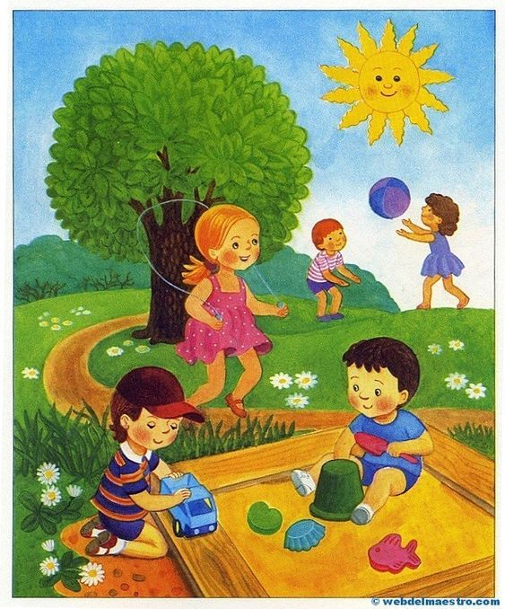

5.Kolorowanka:



